Protokoll: Wirkung von Neurotoxinen aus Pflanzenschutzmitteln auf den Wasserfloh Daphnia magna
Einleitung:
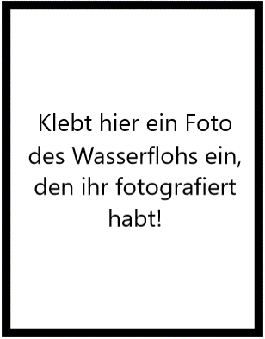
Pflanzenschutzmittel enthalten bestimmte Wirkstoffe, die oft neurotoxisch wirken: Solche Substanzen beeinflussen die Signalübertragung im Nervensystem. Bei vielen Organismen, z.B. bei Insekten oder Krebsen, wird hierdurch die Herzschlagfrequenz (Herzschläge pro Minute) verändert.
Bei Wasserflöhen kann man das Schlagen des Herzens als schnelles Pulsieren unter dem Mikroskop beobachten. Durch Analyse der Herzschlagfrequenz während der Exposition mit einem Neurotoxin kann man eine Aussage über dessen Wirkung auf wirbellose Organismen machen.
Erkenntnisse, die so im Experiment am Modellorganismus Wasserfloh gewonnen werden, können auf Insekten, z.B. solche, die durch Pflanzenschutzmittel bekämpft werden sollen, übertragen werden. Zugleich können daraus mögliche Auswirkungen auf die Umwelt, hier also z.B. Gewässerökosysteme und darin lebende Organismen, abgeleitet werden. Abb. 1 Wasserfloh (Daphnia magna).
Fragen:
______________________________________________________________________________________________________________________________

______________________________________________________________________________________________________________________________

_____________________________________________________________________________________________________________________________?
Hypothesen:
Der Wirkstoff aus dem Pflanzenschutzmittel ꓳ hat Einfluss auf die Herzschlagfrequenz von Wasserflöhen.
ꓳ hat keinen Einfluss auf die Herzschlagfrequenz von Wasserflöhen.
Bei veränderter Wirkstoffkonzentration ꓳ verändert sich die Herzschlagfrequenz von Wasserflöhen.
ꓳ verändert sich die Herzschlagfrequenz von Wasserflöhen nicht.
Je höher die Wirkstoffkonzentration ist, desto ꓳ schneller sinkt die Herzschlagfrequenz von Wasserflöhen.
ꓳ schneller steigt die Herzschlagfrequenz von Wasserflöhen.

Material und Durchführung: (s. gesonderte Anleitung)
Das Experiment wird zunächst vorbereitet (Schritte A1, A2, A3) und dann durchgeführt (Schritt B):
A 1) Den Wirkstoff aus dem Pflanzenschutzmittel in Leitungswasser lösen.
A 2) Das Mikroskop „köhlern“ und eine Probemessung durchführen.
A 3) Eine Verdünnungsreihe aus der konzentrierten Wirkstofflösung herstellen.
B) Die Wirkung zweier Konzentrationen des Wirkstoffs auf die Herzschlagfrequenz von Wasserflöhen messen.
Beobachtung:
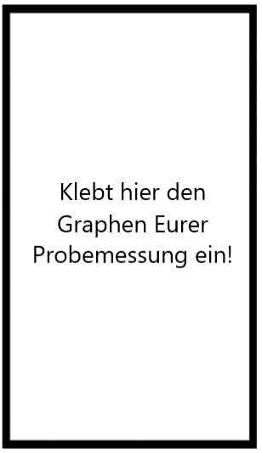Abbildung 2 Zeitlicher Verlauf der Herzschlagfrequenz bei Exposition mit Wasser | 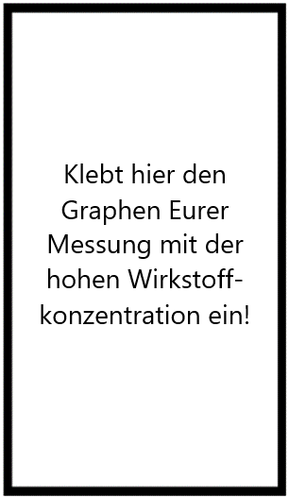Abbildung 3 Zeitlicher Verlauf der Herzschlagfrequenz bei Exposition mit __________________________________ ______________________ Wirkstofflösung | 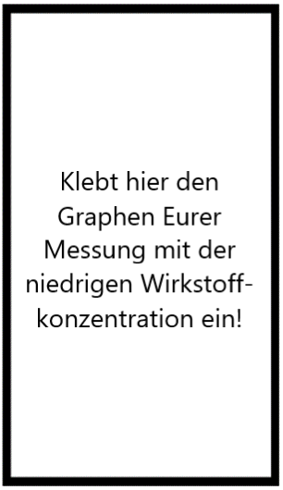Abbildung 4 Zeitlicher Verlauf der Herzschlagfrequenz bei Exposition mit _________________________________ ______________________ Wirkstofflösung
Auswertung:
Zu Beginn der Messungen lag die _____________________________________________ der Wasserflöhe zwischen ______ und ______ ______________________________ pro ______________________________ (s. Abb. 1-3). Dies ist die______________________________.
Bei der Messung mit der _______-Verdünnung lag die Herzschlagfrequenz nach etwa _______ Minuten bei ca. _______ Herz-schlägen pro Minute (Abb. 2), bei der Messung mit der ___________________________________ Lösung lag sie nach etwa _______ Minuten bei etwa _______ Herzschlägen pro Minute (Abb. 3).
Die eigenen Ergebnisse und die der anderen Gruppen zeigen, dass der _________________________ aus dem Pflanzenschutz-mittel die Herzschlagfrequenz von Wasserflöhen _________________________. Die Herzschlagfrequenz ________________________ durch die __________________________ mit dem Wirkstoff. Je __________________ die Wirkstoffkonzentration ist, desto schneller sinkt die Herzschlagfrequenz (Abb. 2 und 3). ____________________ Wirkstoffkonzentrationen (1:200- und 1:20-Verdünnung) haben im Vergleich zu _______________________ Wirkstoffkonzentrationen (halbkonzentrierte und konzentrierte Lösung) fast keinen Effekt; bei der ______________________ Konzentration _____________________ sich die Herzschlagfrequenz am stärksten und am schnellsten.
Die ______________________ aus der Vorbereitungsphase A2 zeigt, dass die Herzschlagfrequenz in __________________________ im Beobachtungszeitraum nicht ______________________ (Abb. 1). Diese Messung dient als ___________________________. Sie belegt, dass andere Faktoren, z.B. die Hitze der __________________________ oder die fehlende Bewegungsmöglichkeit der Wasserflöhe unter dem _______________________, keinen Einfluss auf ihre Herzschlagfrequenz haben.
Zwei mögliche Fehlerquellen sind 1. die ungenaue Herstellung der _________________________________________ mit der jeweils gewünschten __________________________________________ und 2. ______________________________________________________________ ____________________________________________________ durch eine schwache Hand-Augen-Koordination.
Anleitung: Wirkung von Neurotoxinen aus Pflanzenschutzmitteln auf den Wasserfloh Daphnia magna

A1) Den Wirkstoff aus dem Pflanzenschutzmittel in Wasser lösen

Material:
Handschuhe und Schutzbrille, 1 wasserfester Stift, 1 Becherglas 50 mL mit Leitungswasser, 1 Becherglas 50 mL, 1 Pipette 10 mL mit Peleusball, 1 Mörser und Pistill, 2 Lizetan Combistäbchen, 1 Einweg-Wägeschiffchen, 1 Feinwaage (Genauigkeit d=0,001 g), 1 Magnetrührer und 1 Magnetrührstäbchen
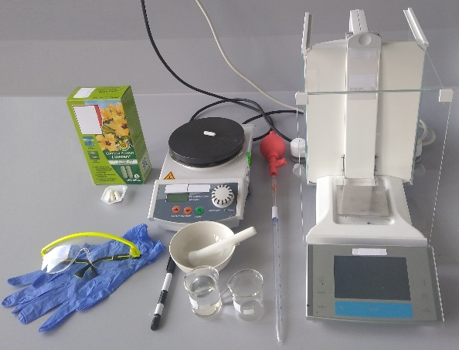
Durchführung:
- 2 Lizetan Combistäbchen mörsern
- 2,63 g Lizetan Combistäbchen-Pulver in einem Wägeschiffchen abwiegen
- 2,63 g Lizetan Combistäbchen-Pulver, 9 mL Leitungswasser und ein Magnetrührstäbchen in ein 50 mL-Becherglas geben (ergibt unverdünnte Lösung mit hoher Wirkstoffkonzentration)
- Magnetrührer auf etwa 800 Umdrehungen stellen (das Spritzen der Mischung vermeiden!). Die Mischung 30 Minuten lang rühren, währenddessen Schritt A2 durchführen

A2) Das Mikroskop „köhlern“ und eine Probemessung durchführen
Material:
1 Mikroskop, 1 Hohlschliffobjektträger, 1 Deckglas, 1 Pasteurpipette aus Kunststoff 3 mL, 1 Wasserfloh, 1 Lineal, 1 Schere, 1 Smartphone/Tablet mit der App „TouchCounter“ und Timer

Durchführung:
- Die vorderen 3,5 cm von der Pasteurpipette abschneiden
- Einen Wasserfloh vorsichtig mit der gekürzten Pasteurpipette aus dem Kulturgefäß entnehmen und in die Vertiefung des Hohlschliffobjektträgers geben
- Etwa 3 Tropfen Leitungswasser zugeben, das Deckglas vorsichtig auflegen und den Objektträger auf den Objekttisch legen
- Das Mikroskop einschalten und „köhlern“ (s. Kasten 1). Die Mikroskoplampe so schwach wie möglich einstellen und bei 40-facher Vergrößerung auf die Ebene des Herzens scharfstellen
- Die Probemessung der Herzschlagfrequenz dauert 6,5 Minuten und erfolgt in 13 Intervallen, die 15 Sekunden dauern. Die Herzschlagfrequenz 13 Mal für 15 Sekunden mit der App „TouchCounter“ messen (s. Kasten 2), und zwischen den Intervallen 15 Sekunden lang pausieren. Zur Messung der Herzschlagfrequenz bei jedem gesehenen Herzschlag auf das Feld TAP TO RECORD TIMEPOINT tippen.
- Die Messung nach 6,5 Minuten beenden, den Wasserfloh zurück in das Kulturgefäß überführen und die Messung unter einem eindeutigen Namen speichern

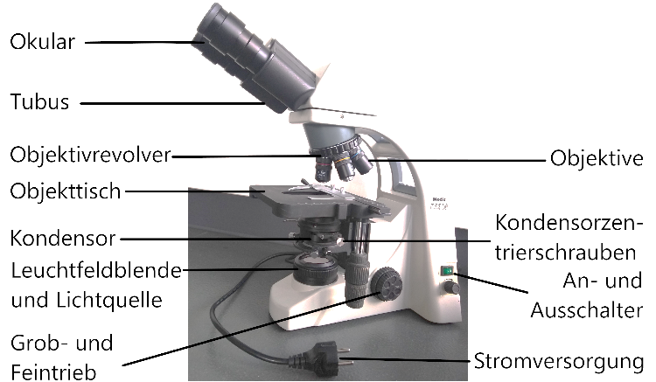

- Kondensor in die höchste Position bringen
- Leuchtfeldblende ganz öffnen
- Präparat mit dem Grob- und Feintrieb scharf stellen
- Leuchtfeldblende schließen
- Kondensor absenken, bis der Blendenrand möglichst scharf erscheint
- Kondensor zentrieren
- Leuchtfeldblende so weit öffnen, bis der Blendenrand nicht mehr zu sehen ist
Kasten 1: Einstellen der Köhlerschen Beleuchtung am Mikroskop („köhlern“).

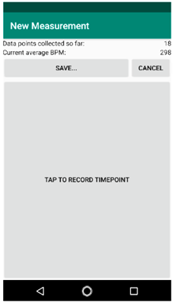
Eine kompilierte und gebrauchsfertige APK (Android Package) Datei der App „TouchCounter“ steht auf GitHub unter https://github.com/blizzard4591/TouchCounter/releases
kostenlos zum Download zur Verfügung. Die App benötigt keine Berechtigungen.
Um eine neue Messreihe zu erstellen, wird das Plus-Zeichen am unteren rechten Rand der Übersicht berührt, es öffnet sich eine neue Ansicht, die mit „New Measurement“ überschrieben ist (s. Abb.). Der größte Anteil des Bildschirms wird von einem grauen Bereich eingenommen, der mit TAP TO RECORD TIMEPOINT beschriftet ist. Das erste Tippen auf diesen Bereich startet die Messreihe. Jedes weitere Tippen registriert einen Herzschlag und berechnet die Herzschlagfrequenz. Auf dem Bildschirm wird zudem die Menge der erhobenen Datenpunkte (Herzschläge) der aktuellen Messreihe („Data points collected so far“) sowie die momentane durchschnittliche Herzschlagfrequenz in Schlägen pro Minute („Current average BPM“, BPM: beats per minute) angezeigt. Zur Beendigung der Messreihe wird das linke, obere Rechteck berührt, auf dem SAVE... steht. Es muss dann ein Name für die Datenreihe eingegeben und die Datenreihe mit einem erneuten Klick auf SAVE gespeichert werden.

Die App kehrt zur Übersicht der erhobenen Messreihen zurück, in der die neu erstellte Messreihe erscheint. Dies kann bei längeren Messungen einige Sekunden dauern, da das Abspeichern der Messreihe Zeit benötigt. Nach Erscheinen der neuen Messreihe kann der Graph des Verlaufs der Herzschlagfrequenz durch ein kurzes Tippen auf die entsprechende Messreihe angezeigt und mit Hilfe eines Screenshots festgehalten werden.

Die App „TouchCounter“ enthält keinen Timer, sodass die Intervalle von 15 Sekunden bei der Messung der Herzschlagfrequenz der Wasserflöhe über eine Uhr oder einen Timer am Smartphone o.ä. gemessen werden müssen.
Kasten 2: Eine Messung mit der App „TouchCounter“ durchführen.
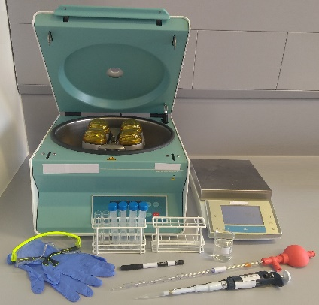
A3) Eine Verdünnungsreihe aus der konzentrierten Wirkstofflösung herstellen
Material:
Handschuhe und Schutzbrille, 1 wasserfester Stift, 1 Zentrifuge, 2 Zentrifugenröhrchen 10 mL, 1 Becherglas mit 20 mL Leitungswasser, 2 Reagenzglasständer, 1 Pipette 10 mL mit Peleusball, 1 Pipette 1 mL, 4 verschließbare Kunststoffröhrchen 15 mL, 1 Waage (Genauigkeit d=0,1 g)

Durchführung:
- Ein Zentrifugenröhrchen mit dem Gruppennamen beschriften und die Suspension aus dem Becherglas auf dem Magnetrührer in das Zentrifugenröhrchen überführen, dabei das Magnetrührstäbchen aus der Lösung entnehmen
- Ein zweites Zentrifugenröhrchen mit Wasser befüllen, bis beide Röhrchen gleich schwer sind (Verwendung der Waage zur Kontrolle)
- Gleich schwere Zentrifugenröhrchen in der Zentrifuge gegenüber platzieren und für 3 Minuten bei 1000 Umdrehungen pro Minute zentrifugieren
- 4 Kunststoffröhrchen mit den zu testenden Wirkstofflösungen beschriften (konzentriert, halbkonzentriert, 1:20, 1:200, s. Abb. in Kasten 3)
- Das Zentrifugenröhrchen mit der Wirkstofflösung vorsichtig in einen Reagenzglasständer stellen, mit einer 1 mL- Pipette den größten Teil des flüssigen Überstandes (ca. 5 mL) vorsichtig abpipettieren und in das Kunststoffröhrchen mit der Beschriftung „konzentriert“ geben
- Eine Verdünnungsreihe erstellen (s. Kasten 3)

- 2 mL der konzentrierten Wirkstofflösung (hergestellt in Schritt A1) aus Gefäß 1 entnehmen und in das Röhrchen mit der Beschriftung „halbkonzentriert“ (Gefäß 2) überführen, dann 2 mL Leitungswasser dazugeben, zum Mischen Röhrchen verschließen und schütteln
1:200
1:20
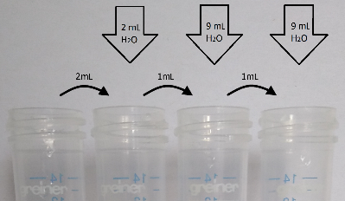
- 1 mL aus dem Kunststoffröhrchen mit der halbkonzentrierten Wirkstofflösung aus Gefäß 2 entnehmen und in das Röhrchen mit der Beschriftung „1:20“ (Gefäß 3) überführen, 9 mL Leitungswasser dazugeben, zum Mischen Röhrchen verschließen und schütteln
- 1 mL aus dem Kunststoffröhrchen mit der 1:20 verdünnten Wirkstofflösung aus Gefäß 3 entnehmen und in das Röhrchen mit der Beschriftung „1:200" (Gefäß 4) überführen, 9 mL Leitungswasser dazugeben, zum Mischen Röhrchen verschließen und schütteln
konz.
halb-konz.
Kasten 3: Eine Verdünnungsreihe erstellen.
B) Die Wirkung zweier Konzentrationen des Wirkstoffs auf die Herzschlagfrequenz von Wasserflöhen bestimmen

Material:
Handschuhe und Schutzbrille, 2 Pasteurpipetten aus Kunststoff 3 mL, 1 weiterer Hohlschliffobjektträger, 1 Präpariernadel, 1 weiteres Deckgläschen, 2 weitere Wasserflöhe, 1 Mikroskop, 1 Smartphone/Tablet mit der App „TouchCounter“ und Timer

Durchführung:
- Einen Wasserfloh in die Vertiefung des Objektträgers geben, etwa 3 Tropfen einer Wirkstofflösung mit einer niedrigen Konzentration hinzugeben (1:200- oder 1:20-Verdünnung), das Deckglas auflegen und sofort (!) die Messung der Herzschlagfrequenz beginnen; wie bei der Probemessung vorgehen (s. Schritt A2) und die App „TouchCounter“ verwenden (s. Kasten 2)
- Nach den 13 Intervallen der Messung der Herzschlagfrequenz für 5 Minuten pausieren, in dieser Zeit die App „TouchCounter“ weiter laufenlassen ohne das Feld TAP TO RECORD TIMEPOINT zu berühren (s. Kasten 2) und die Mikroskoplampe ausschalten. Die Mikroskoplampe anschließend wieder anschalten und die Herzschlagfrequenz des gleichen Wasserflohs erneut in 13 Intervallen messen. Die Messung beenden und den Wasserfloh zurück ins Kulturgefäß überführen
- Die Messung sofort beenden, wenn die Herzschlagfrequenz die Hälfte der Ruhefrequenz (Probemessung) erreicht (um den Tod des Wasserflohs zu vermeiden), oder nachdem die Herzschlagfrequenz (desselben Wasserflohs) zwei Mal in jeweils 13 Intervallen gemessen wurde
- Eine zweite Messung mit einem anderen Wasserfloh und einer Wirkstofflösung mit einer höheren Konzentration (halbkonzentrierte oder konzentrierte Lösung) wie bei der ersten Messung mit Wirkstoff durchführen. Die Messung auch in diesem Fall sofort beenden, wenn die Herzschlagfrequenz die Hälfte der Ruhefrequenz (Probemessung) erreicht

alle Fotos: H. Giovio

